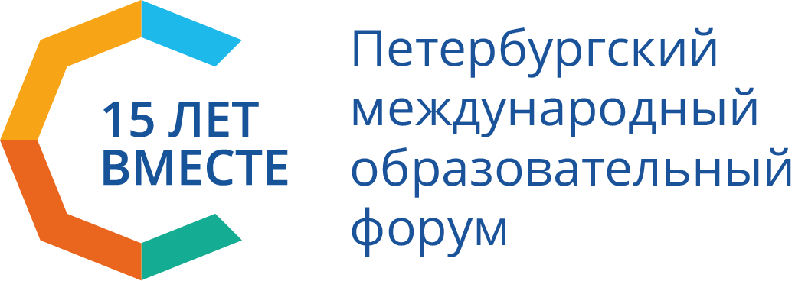

Круглый стол
«Объединяя усилия: Путь к успешному взаимодействию
колледжей и университетов»

Модератор площадки: Снегирев Николай Иванович,
руководитель дирекции довузовского образования и привлечения талантов
Санкт-Петербургского политехнического университета Петра Великого

I блок – значение сотрудничества между колледжем и университетом, его влияние на студентов, а также актуальные вызовы, с которыми сталкиваются обе стороны.

Стратегия поступления в вузы после колледжей. Формирование уникальный комбинаций компетенций на стыке СПО и ВО образования.,
Дробчик Виталий Викторович, ответственный секретарь приемной комиссии СПбПУ

II блок – модели взаимодействия и успешные практики. Анализ различных подходов к сотрудничеству, существующие примеры взаимодействия.

Уникальная комбинация партнерских взаимодействий колледжа в структуре университета.
Байбиков Роман Анатольевич, директор Института среднего профессионального образования СПбПУ

Профориентационная работа в колледж при построении дальнейшей образовательной траектории в учреждения высшего образования.
Школьник Марина Георгиевна, заведующий отделом воспитательной
и профориентационной работы СПб ГБПОУ Охтинский колледж

Модели взаимодействия по направлениям: машиностроение, материаловедение и транспорт
Мохова Наталья Алексеевна, ответственный за профориентационную работу ИММиТ СПбПУ

Модели взаимодействия по направлениям: строительство
Тростинский Андрей Дмитриевич, технический секретарь ПК ИСИ СПбПУ

Опыт реализации фестиваля для выпускников учреждений СПО «Колледж Фест»
Лапшина Елизавета Александровна, менеджер Центра по работе с образовательными организациями СПбПУ

Подготовка к сдаче вступительных испытаний по внутренним вступительным испытаниям по профильным предметам после окончания учреждений СПО
Лаврентьева Кристина Никитична, менеджер Центра по работе с абитуриентами СПбПУ

III блок – дискуссия

Локация: Санкт-Петербургский политехнический университет Петра Великого, Научно-исследовательский корпус. Адрес: ул. Политехническая, д. 29, Санкт-Петербург, 195251
Дата 27 марта 2025 г.
Время: с 14:00 до 16:00.

